Замена часов.
Вынимаем часы из приборной панели (см. «Замена лампы подсветки часов»).
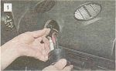
Вынув часы, отсоединяем наконечники проводов, запомнив или промаркировав порядок их подсоединения.

Вставляем фиксирующее кольцо часов в отверстие приборной панели и, подсоединив провода, устанавливаем новые часы на место.

